Esami di Stato nella scuola italiana
  - Promosso il 99,9% dei candidati all’esame di Stato della scuola media e il 99,6% della scuola superiore.
GRAFICI

Gli esami della scuola secondaria di I grado
Erano 4.201 gli iscritti nei tre anni di scuola secondaria di I grado. Di questi 1.444 e 10 privatisti sono stati ammessi all’esame e il 99,93% di loro è stato promosso. In generale, la maggior parte dei candidati ha ottenuto un punteggio tra il 7 e l’8, mentre l’8,67% è arrivato al massimo dei voti: il 10 o 10 e lode.
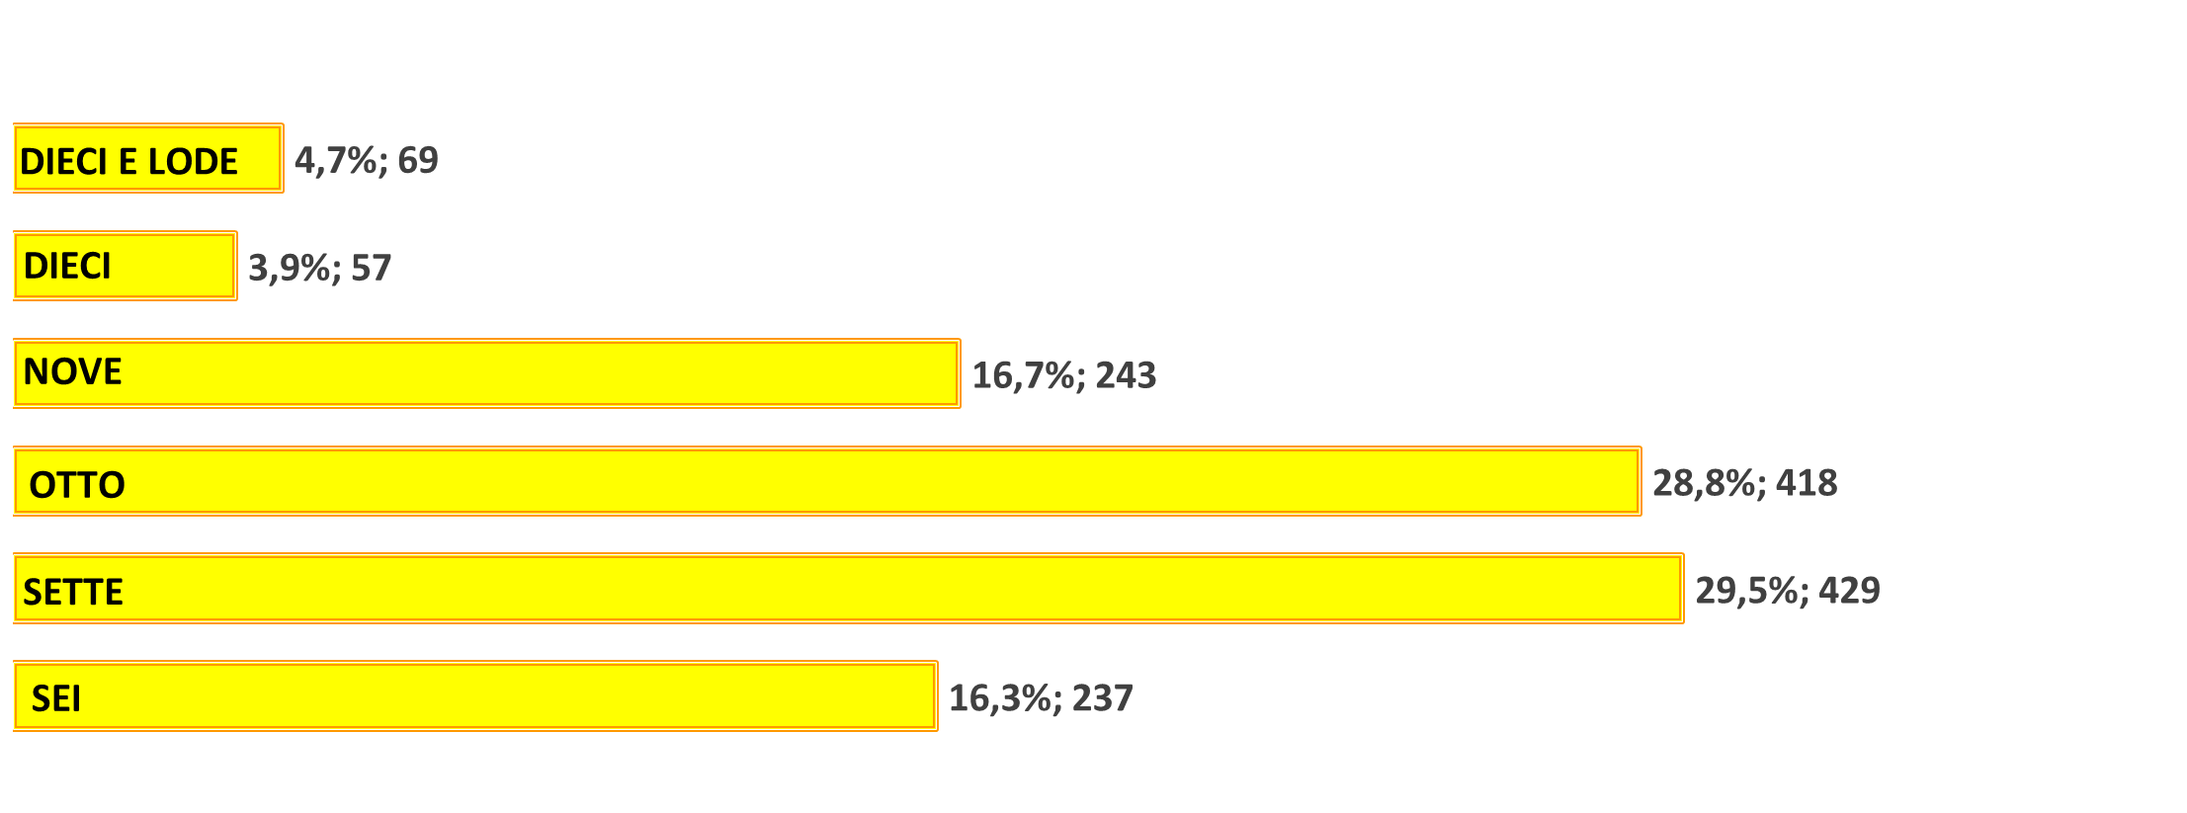
- Distribuzione dei promossi all’esame per fascia di livello

La scuola secondaria di II grado e Formazione Professionale
Erano 7.204 gli iscritti alla scuola superiore in lingua italiana (compresi i corsi della scuola alberghiera Ritz a tempo pieno); di questi 1.299 hanno frequentato l’ultimo anno di scuola.
Gli iscritti ai corsi a tempo pieno della Formazione Professionale erano 1.118, a cui si aggiungono i 431 apprendisti. In linea con gli anni passati gli esiti degli scrutini, dopo i quali circa il 74,8% di frequentanti un corso a tempo pieno è stato promosso.

Esame di Stato conclusivo della scuola secondaria di II grado e della Formazione Professionale
Le 38 commissioni erano composte da 3 membri interni, cioè da insegnanti che facevano parte del consiglio di classe, 3 membri esterni e da un presidente esterno.
La procedura dell’esame prevedeva la prova scritta di italiano, la prova scritta dedicata alla materia caratterizzante dell’indirizzo, entrambi predisposte a livello nazionale dal Ministero dell’Istruzione e una prova di tedesco L2, predisposta dalla Intendenza scolastica, che ha valutato le competenze nell'ascolto, nella lettura e nella scrittura.
Dopo gli scritti, i candidati hanno sostenuto il colloquio, che era suddiviso in più parti: l’analisi di un materiale scelto dalla Commissione, le competenze di Educazione civica, la presentazione di una breve relazione o un lavoro multimediale sulle esperienze fatte nell’ambito dei Percorsi per le Competenze Trasversali e l’Orientamento (stage) e l’accertamento delle competenze in tedesco seconda lingua.
Sono stati scrutinati 1.283 studenti e di questi 1.231 sono stati ammessi all’esame (95,95%).
Ha superato l’esame il 99,68% degli studenti.
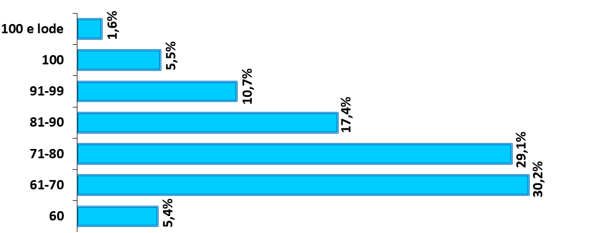
- Distribuzione dei diplomati per fasce di livello
I diplomati con il 100 e il 100 e lode sono stati 88, pari al 7,2% dei diplomati.
Le valutazioni tra 81 e 99, le «fasce alte», raccolgono il 28,1% dei diplomati (345 studenti). Possiamo dunque dire che il 35,3% dei «maturi» ha ricevuto un voto superiore all’80.
La percentuale maggiore di diplomati ha ricevuto un punteggio fra il 61 e il 70 (corrisponde a un voto fra il 6 e 7).

